*Ptsi.es15*

KONSEP INFORMASI

DATA:

Suatu penggambaran fakta, pengertian atas instruksi yang dapat disampaikan, dimengerti dan diolah oleh manusia atau peralatan yang digunakan manusia.

INFORMASI:

Data yang sudah diolah menjadi sebuah bentuk yang berarti bagi penerimanya dan bermanfaat dalam mengambil keputusan saat ini atau mendatang.

Informasi adalah data, data belum tentu informasi.

Contoh: 5000 🡪 data

Harga buku 5000 rupiah 🡪 informasi

Informasi dapat kembali menjadi data bila ternyata pada proses (pengolahan) berikutnya informasi ini masih diperlukan.

Operasi-operasi pada pengolahan data:

1. Capturing

Operasi ini merupakan kegiatan perekaman data dari satu/beberapa kejadian di dalam bentuk formulir seperti sales slip, personal forms dsb.

1. Verifying

Merupakan kegiatan pengecekan atau validasi data-data yang sudah direkam untuk memperoleh data-data yang benar.

1. Classifying

Menempatkan elemen-elemen data ke dalam kategori yang spesifik, sehingga memudahkan penggunaan.

Contoh: data penjualan diklasifikasikan menurut:

* Tipe barang
* Ukuran (size)
* Pelanggan (customer)

1. Arranging (Sorting)

Merupakan penempatan elemen data yang sudah dispesifikasi berdasarkan aturan-aturan secara berurutan atau sequential.

Contoh: inventory file, diurutkan/diatur berdasarkan kode produksi, activity level dsb.

1. Summarizing

Pembuatan rekapitulasi data

1. Calculating

Operasi ini mencakup kegiatan-kegiatan perhitungan (aritmatik) dan/atau manipulasi data secara logic.

Contoh: perhitungan gaji, memperhitungan rekening tagihan dsb.

1. Storing

Merupakan perekamam data dalam media tertentu seperti: microfilm, paper, disk dan media lain, sehingga dapat dipergunakan kembali bila diperlukan.

1. Retrieving

Merupakan kegiatan kebalikan dari storing yaitu pengambilan data-data yang sudah disimpan untuk digunakan.

1. Reproducing

Kegiatan penduplikasian data dari satu media ke media lain atau dari tempat satu ke tempat lain dalam satu media.

1. Disseminating/Communicating

Pentransferan data dari satu tempat ke tempat lain sehingga dapat dimanfaatkan oleh orang lain/pemakai lain seperti yang terjadi dalam siklus pengolahan data.

Dalam lingkup informasi, informasi memiliki beberapa ciri:

1. Benar atau Salah

Hal ini dapat berhubungan dengan realitas atau tidak, bila penerima informasi yang salah mempercayainya maka akibatnya sama seperti yang benar.

1. Baru

Informasi dapat sama sekali baru dan segar bagi penerimanya.

1. Tambahan

Informasi dapat memperbarui atau memberikan tambahan baru pada informasi yang telah ada.

1. Korektif

Informasi dapat menjadi suatu koreksi atas informasi yang salah atau palsu sebelumnya.

1. Penegas

Informasi dapat mempertegas informasi yang telah ada. Hal ini masih berguna karena meningkatkan persepsi penerimanya atas kebenaran informasi tersebut.

Suatu informasi dapat mencerminkan satu atau beberapa sifat yaitu:

1. Memperkaya penyajian
2. Mempunyai nilai kejutan
3. Mengungkapkan sesuatu yang tidak diduga/diketahui
4. Mengurangi ketidakpastian

MANAJEMEN:

Adalah seni dan ilmu perencanaan, pengorganisasian, penyusunan, pengarahan dan pengawasan pada sumberdaya manusia untuk mencapai tujuan yang sudah ditetapkan terlebih dahulu.

SUMBERDAYA (dalam manajemen):

Men, money, machine, methode, material dan markets.

SIM:

Sebuah sistem manusia/mesin yang terpadu untuk menyajikan informasi guna mendukung fungsi operasi manajemen dan pengambilan keputusan dalam sebuah organisasi.

Sistem ini menggunakan:

* Perangkat keras dan perangkat lunak komputer
* Prosedur/pedoman
* Model untuk analisa, perencanaan, pengawasan dan pengambilan keputusan
* Database

Struktur SIM dapat digambarkan sebagai piramid.

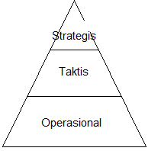



Setiap level dari proses informasi dapat menggunakan data yang diperoleh dari level yang lebih rendah, tetapi data baru juga diketengahkan.

Secara konsep, SIM dapat dilaksanakan tanpa komputer tetapi merupakan salah satu kekuatan yang membuat SIM berhasil.

Sebagian tugas sebaiknya dilaksanakan oleh mesin (komputer) dan sebagian lagi oleh manusia. Dalam SIM ini, manusia adalah orang yang bertanggung-jawab untuk memasukkan data, menginstruksikan sistem atau menggunakan keluaran sebagai informasi dari suatu sistem.

Beberapa istilah lain dari SIM:

* Information Service
* Information System
* Data Processing
* Information Resource Management

Organisasi yang membuat dan mengatus database adalah Database Management System (DBMS).

Sistem Informasi:

Sekumpulan prosedur yang diorganisasi dan ketika dijalankan menghasilkan/menyediakan informasi. Informasi disajikan untuk mendukung proses pengambilan keputusan dan pengendalian dalam organisasi.

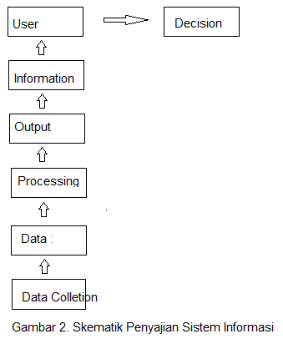

Teori informasi dikembangkan oleh Norbert Wener. Oleh Cloude Shannon dari Beil Laboratories dikembangkan dan digunakan konsep-konsepnya untuk menjelaskan sistem komunikasi seperti sistem telepon. Sehubungan dengan kerja Shannon dan research yang berlanjut, teori informasi dikembangkan terutama sebagai teori matematik dari komunikasi. Tujuan sistem komunikasi yaitu menghasilkan kembali pesan-pesan yang dikirim dari sumber ke tujuan.

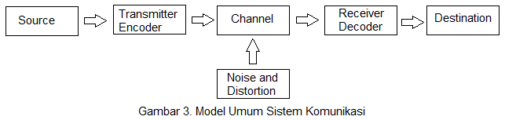

Distortion:

Gangguan pada channel (saluran) dengan penyebab yang diketahui (bahkan disengaja) dan dapat diperbaiki.

Noise:

Gangguan pada channel yang acak atau tidak dapat diramalkan (tidak bisa diperbaiki).

Definisi matematik dari informasi disandikan dalam bentuk binary digit (bit).

Redundansi:

Kelebihan elemen yang tidak diperlukan pada pentransmisian data. Redundansi menyebabkan biaya tambahan. Contoh: dalam hal penyimpanan dan pemeliharaan data. Adakalanya redundansi diperlukan sebagai pengganti elemen yang hilang, yang disebabkan adanya distorsi/noise pada saluran komunikasi. Redundansi yang biasa dibuat di dalam sistem komunikasi data melalui penstransmisian yaitu Parity Bits.

Parity bits digunakan untuk mendeteksi dan mengoreksi kesalahan-kesalahan dalam pentransmisian data.

Jenis Parity bit:

1. Parity bit sederhana untuk mendeteksi kesalahan.

Parity bit diset 0 atau 1 untuk membuat jumlah total bit-bit menjadi ganjil. Beberapa sistem komunikasi menghendaki seluruhnya parity genap (even parity). Jika jumlah bit-bit masih ganjil, sinyal transmisi dianggap benar. Jika jumlah bit-bit adalah genap, sinyal dianggap salah.



1. Parity baris dan kolom untuk mendeteksi dan mengoreksi kesalahan.

Presentasi informasi: bagaimana simbol ditransmisikan sesuai dengan keinginan dalam bentuk kode untuk hal ini dilihat contraint/batas/ ruang lingkup. Contraint dapat berupa pesawat, manusia, perorangan ataupun organisasi.

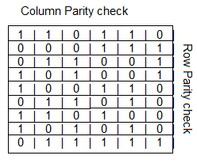

Metode yang dipakai pada presentasi:

1. Metode memperbesar efisiensi pengiriman dan penerimaan dari sistem. Dua cara dari metode ini:
2. Penyingkatan (Message Summarization)

Biasa digunakan untuk mengurangi kuantitas dari transmisi data tanpa mengubah arti yang sebenarnya.

1. Informasi yang sifatnya berantai (Message routing)
2. Suatu informasi penting hanya didistribusikan pada individu atau unit-unit organisasi yang menghendaki informasi ini untuk suatu tindakan atau keputusan. Contoh: Copy dari order pembelian untuk bagian produksi, distribusi, billing (pencatatan rekening) yang langsung mengambil tindakan sesuai dengan informasinya. Sedangkan bagian marketing tidak memerlukan informasi tersebut.
3. Metode pengujian isi atau distribusi informasi.

Secara perorangan atau unit organisasi akan melakukan pengujian pengendalian kelebihan beban pada beberapa isi dan distribusi dari pesan. Cara-cara yang dipakai yaitu:

1. Menunda pesan.

* Menghilangkan/menghindari kelebihan beban
* Menghindari distorsi/gangguan. Contoh: Pesawat F128 berangkat jam 14.00 telah terisi semua.

Pemesan : Berapa banyak penumpang yang memesan F128

Agent : Tidak tahu belum ada informasi

Pemesan : Saya rencanakan untuk naik F128. Saya akan datang pagi ( menunggu calon penumpang yang mengundurkan diri)

1. Modifikasi pesan atau filtering.
2. Absorpsi.

Mengurangi data transmisi.

1. Penyebaran presentasi.

SIM DAN TEORI-TEORI LAIN.

1. MANAGERIAL ACCOUNTING

Adalah penggunaan accaounting dalam 2 hal yaitu:

1. Financial Accounting: ukuran perperiode.

Berkenaan dengan ukuran dari pendapatan utnuk periode tertentu misal: bulan, tahun 🡪 dan dilaporkan pada akhir periode.

1. Managerial Accounting: (biaya).

Berkenaan dengan penentuan biaya dan analisa lain yang digunakan untuk pengaturan pengawasan (management control) dan managerial decision (pelaksanaan keputusan)

SIM untuk managerial accouting: walaupun untuk menunjang sistem dipergunakan model, jadi fungsi SIM adalah: data yang dipakai dan model penunjang.

Contoh model:

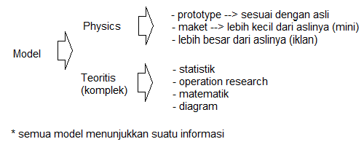

1. OPERATION RESEACH (OR).

OR merupakan aplikasi dari ilmu pengetahuan dengan analisa dan quantitative.

Model OR merupakan model untuk menyelesaikan masalah dengan data kuantitatif, dengan menggunakan komputer dapat dibuat algoritmanya dan ini merupakan bagian dari SIM.

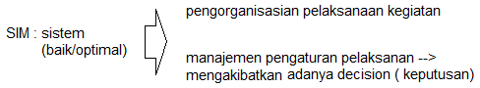

Contoh: Perusahaan meubel.

Contraint (batas) : - organisasi

- peralatan

- bahan baku

Keputusan : harus memproduksi meubel terbanyak agar untung max.

Model OR yang dipakai Linier Programming (LP).

Contoh tersebut menjelaskan bahwa OR juga merupakan SIM.

1. TEORI MANAJEMEN DAN ORGANISASI

Karena SIM adalah sistem penunjang untuk fungsi organisasi, maka akan mengggambarkan kosep organisasi, sifat organisasi, manajemen dan pembuatan keputusan. Bidang-bidang dari teori manajemen dan organisasi menyediakan beberapa konsep sebagai berikut:

1. Teori dari organisasi dan pembuat keputusan
2. Motivasi
3. Group proses dan group pembuat keputusan
4. Proses perubahan organisasi
5. Teknik kepemimpinan
6. Analisa dan struktur organisasi
7. COMPUTER SCIENCE.

Pengetahuan tentang komputer adalah penting pada SIM, sebab pengetahuan ini meliputi algoritma, komputasi, software dan struktur data. Walaupun secara teori, SIM tidak perlu memakai komputer, tetapi aplikasi yang dihasilkan oleh komputer merupakan bagian penting dari SIM.

STRUKTUR SISTEM INFORMASI MANAJEMEN

Dalam penguraian sistem informasi manjemen (SIM) tidak ada bentuk standar yang menunjukkan apa sebenarnya SIM itu. Penguraian SIM secara strukturan didasarkan atas 2 cara :

1. Kegiatan manajemen
2. Fungsi manajemen

Kedua cara tersebut saling menunjang satu sama lain dalam struktur SIM secara konseptual dan fisik. Jika seseorang bertanya bagaimana sistem informasi suatu organisasi, maka yang ditunjukkan adalah berdasarkan :

1. Komponen fisiknya.

Apa sebenarnya komponen fisik itu?. Komponen fisik adalah komponen-komponen atau unsur-unsur nyata yang terdapat di dalam suatu sistem. Sebagaimana diketahui bahwa sistem merupakan subsistem-subsistem yang saling berkaitan. Dengan demikian komponen-komponen tersebut dapat dikatakan subsitem-subsistem.

Komponen sistem (SIM) :

1. Hardware
2. Software
3. File
4. Procedure
5. Operating Personel

PENJELASAN.

Komponen phisik (yang diperlukan untuk organisasi sitem informasi):

HARDWARE.

Menunjukkan peralatan komputer phisik dan alat-alat penunjangnya. Lima fungsi umum yang disediakan :

1. Input
2. Output
3. Secondary storage untuk data dan program
4. Central Processor (perhitungan, kontrol, tempat penyimpanan utama).
5. Komukasi

SOFTWARE.

Merupakan suatu syarat yang menginstruksikan secara langsung pengoperasian hardware. Diklasifikasikan ke dalam 2 tipe utama: sistem software dan aplikasi software.

DATABASE (FILE).

Berisi semua data yang digunakan oleh aplikasi software.

PROCEDURE.

Berupa instruksi-instruksi yang secara formal berbentuk phisik, seperti manual atau buku kecil (brosur) instruksi. Tiga tipe utama dari prosedur yang dibutuhkan yaitu:

* Instruksi user untuk memasukkan dan mendapatkan kembali data atau menggunakan hasil.
* Instruksi untuk pengolahan input oleh pegawai pengolah data.
* Instruksi pengoperasian komputer.

PETUGAS PELAKSANA (OPERATING PERSONEL).

Operator komputer, sistem analis, programmer, pegawai penyiapan data, manajemen sistem informasi, administrasi data dan lain-lain.

1. FUNGSI PENGOLAHAN.

Yakni dengan menceritakan apa saja yang dikerjakan menurut fungsi pengolahan. Fungsi pengolah tersebut meliputi:

1. Pengolahan transaksi.
2. Memellihara file historis (backup).
3. Menghasilkan laporan dan output-output lain.
4. Interaksi dengan pemakai.

Output sistem informasi dikelompokan dalam 5 jenis utama:

1. Dokumen transaksi terdiri dari:

* Informasional

Menguraikan atau menetapkan tindakan yang akan diambil atau telah dilakukan. Hal ini merupakan feedback bagi mereka yang terlibat dalam tindakan itu.

* Tindakana

Merupakan pelaksanaannya.

1. Laporan yang direncanakan sebelumnya.
2. Jawaban atas pertanyaan yang direncanakan sebelumnya.
3. Laporan dan jawaban atas pertanyaan yang bersifat sementara.
4. Dialog manusia/mesin.

Ditinjau dari kepentingannya sistem informasi manajemen terbagi atas:

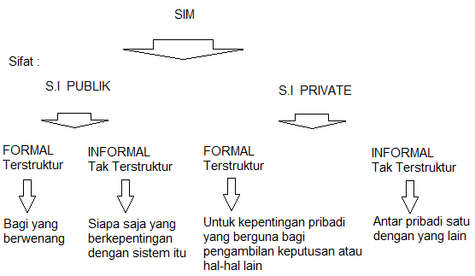

Sistem informasi publik merupakan suatu informasi yang tersedia bagi kepentingan umum, sebaliknya private untuk kepentingan pribadi. Suatu SIM dikatakan sempurna (mendekati sempurna) jika sistem informasi private lebih kecil (tak ada) dari sistem informasi publik.

Organisasi ditinjau dari pelaksanaan kegiatannya terdiri atas:

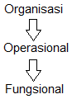

Unit fungsional merupakan unit dari suatu organisasi yang melaksanakan kegiatan sesuai dengan fungsi unit itu sendiri. Namun unit-unit dalam organisasi tersebut saling berinteraksi satu sama lainnya.

Fungsi operasional adalah kegiatan yang saling berkaitan dari pengelompokkan beberapa fungsional. Organisasi dapat terdiri atas beberapa fungsi operasional yang saling berhubungan satu dengan lainnya. Dengan adanya pelaksanaan kegiatan guna pencapaian tujuan organisasi diperlukan suatu pengendalian yang memonitor kegiatan tersebut. Pengendalian memerlukan suatu standarisasi dan informasi dari setiap unit fungsional (fungsi operasional – ekstern).

Pengendalian dalam suatu organisasi :

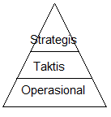

Pengendalian strategis dilakukan oleh Top Management, dimana dalam perencanaan strategis ditetapkan tujuan organisasi, pendefinisian sasaran, kebijakan, pedoman umum dan bidang jenis usaha. Informasi diambil dari luar (ekstern). Apakah organisasi berjalan sesuai dengan penetapan di atas?.

Pengendalian taktis dilakukan oleh Middle Management. Dalam perencanaan taktis ditetapkan pengalokasian sumber daya (seperti: taktik perolehan, lokasi pabrik, produk baru, pemakaian anggaran, laporan dan lain-lain, yang sesuai dengan bidang usaha. Informasi diambil dari luar (ekstern) dan dalam (intern). Apakah hasil-hasilnya sesuai yang diharapkan ?.

Pengendalian operasional dilakukan oleh Low Management. Pendayagunaan fasilitas dan sumber daya yang ada untuk menyelenggarakan kegiatan dan pemantapan agar kegiatan operasional dilaksanakan secara efektif dan efisien. Apakah semua fasilitas, sumber daya dan kegiatan telah dilaksanakan secara efektif dan efisien ?.

KESIMPULAN.

Sistem informasi manajemen adalah suatu informasi dalam suatu organisasi dimana dalam organisasi tersebut terdapat kegiatan-kegiatan yang menunjang. Berdasarkan kegiatan-kegiatan tersebut dihasilkan suatu informasi yang berguna bagi pengendalian agar tujuan organisasi tercapai sebagaimana diharapkan. SIM berdasarkan komputer, berarti perancang harus memiliki pengetahuan yang cukup mengenai komputer dan penggunaannya dalam pengolahan informasi.

Cara mengolah dan menyajikan data sedemikian rupa sehingga hasilnya mengarah pada keputusan yang akan diambil merupakan pengolahan data dalam bentuk sebuah model keputusan.

Model-model pembantu keputusan :

* Model cerdas (intelligence model) 🡪 untuk menemukan persoalan
* Model keputusan (decision model) 🡪 untuk mengenali dan menganalisis penyelesaian yang mungkin
* Model optimasi (Optimazation model) 🡪 yang memberikan suatu penyelesaian optimal dan merupakan suatu penyelesaian yang memuaskan.

Dengan adanya keaneka ragaman model keputusan, berarti SIM memiliki seperangkat model keputusan umum, yang bermanfaat untuk banyak jenis situasi analisis dan keputusan serta seperangkat model yang sangat khusus untuk jenis-jenis keputusan tertentu pula. Hal ini merupakan landasan model atau bank model untuk SIM.

Management Activity merupakan kegiatan-kegiatan atau fungsi-fungsi yang dilakukan oleh setiap pimpinan (manajer), yang meliputi aktifitas : Planning, Organizing, Staffing, Directing dan Controling yang saling bekerjasama untuk suatu tujuan yang telah direncanakan.